模块一（绑定亲情定位）：

数据存储：

1：存储已保存范围信息

存储方式：SharedPreferences

文件名：area_List

每一个数据项：键是范围信息标识符，值是范围边上各点的集合<Set>，其中集合的元素通过字符串记录其经纬度：latitude: 30.515843893006853, longitude: 114.40870176511304

2：存储已保存范围信息名

存储方式：SQLite

数据库名：CallPolice.db

表名：Map_Name

数据格式："id integer primary key autoincrement,"

"mapname text "

功能：

1：绘制范围：

点击地图所想圈定范围边界点，完成之后点击“确定”，输入范围名，并选择是否保存；

选择保存后，范围将自动录入数据库和文件中，地图上且会显示圈定范围；

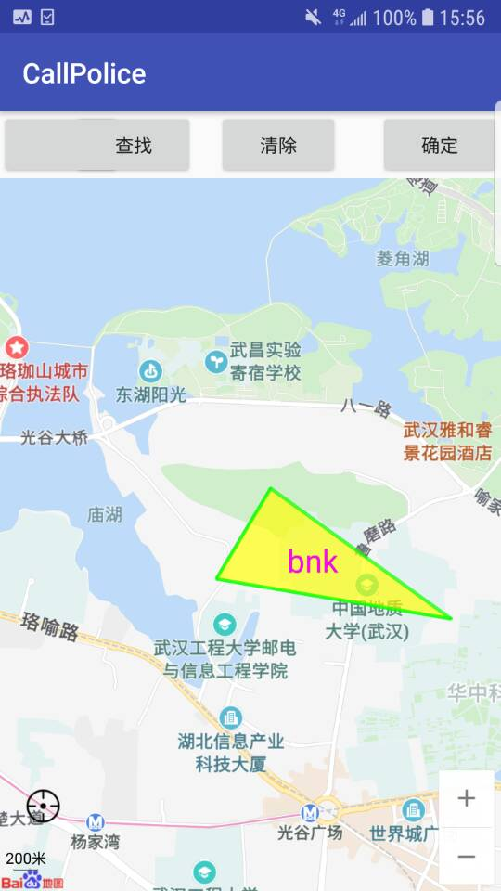 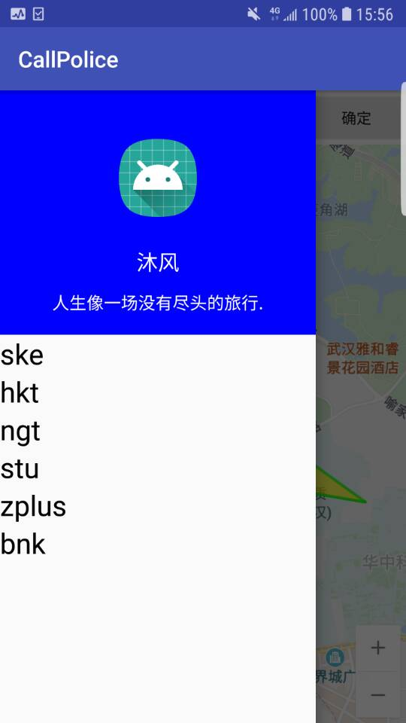

2：显示保存范围：

将屏幕从左往右滑，可见之前所保存的范围名，点击可看到的范围在地图上显示